第一阶段典型面试题

HTML部分：

**1.你做的页面在哪些流览器测试过？这些浏览器的内核分别是什么?**

IE: trident内核

Firefox：gecko内核

Safari:webkit内核

Opera:以前是presto内核，Opera现已改用Google Chrome的Blink内核

Chrome:Blink(基于webkit，[Google与Opera Software共同开发](http://baike.baidu.com/view/1369399.htm#1_5))

**2.每个HTML文件里开头都有个很重要的东西，Doctype，知道这是干什么的吗？**

　　答案：<!DOCTYPE> 声明位于文档最前面的位置，处于<html>标签之前。此标签可告知浏览器文档使用哪种HTML规范。（重点：告诉浏览器按照何种规范解析页面）

**3.Quirks模式是什么？它和Standards模式有什么区别？**

　　答案：从IE6开始，引入了Standards模式，标准模式中，浏览器尝试给符合标准的文档在规范上的正确处理达到在指定浏览器中的程度。

　　在IE6之前CSS还不够成熟，所以IE5等之前的浏览器对CSS的支持很差，IE6将对CSS提供更好的支持，然而这时的问题就来了，因为有很多页面是基于旧的布局方式写的，而如果IE6支持CSS则将令这些页面显示不正常，如何在即保证不破坏现有页面，又提供新的渲染机制呢？

　　在写程序时我们也会经常遇到这样的问题，如何保证原来的接口不变，又提供更强大的功能，尤其是新功能不兼容旧功能时。遇到这种问题时的一个常见做法是增加参数和分支，即当某个参数为真时，我们就使用新功能，而如果这个参数不为真时，就使用旧功能，这样就能不破坏原有的程序，又提供新功能。IE6也是类似这样做的，它将DTD当成了这个“参数”，因为以前的页面大家都不会去写DTD，所以IE6就假定 如果写了DTD，就意味着这个页面将采用对CSS支持更好的布局，而如果没有，则采用兼容之前的布局方式。这就是Quirks模式（怪癖模式，诡异模式，怪异模式）。

　　区别：总体会有布局、样式解析和脚本执行三个方面的区别。

　　盒模型：在W3C标准中，如果设置一个元素的宽度和高度，指的是元素内容的宽度和高度，而在Quirks 模式下，IE的宽度和高度还包含了padding和border。

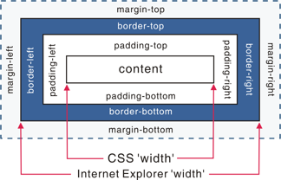

　　设置行内元素的高宽：在Standards模式下，给<span>等行内元素设置wdith和height都不会生效，而在quirks模式下，则会生效。

　　设置百分比的高度：在standards模式下，一个元素的高度是由其包含的内容来决定的，如果父元素没有设置百分比的高度，子元素设置一个百分比的高度是无效的用margin:0 auto设置水平居中：使用margin:0 auto在standards模式下可以使元素水平居中，但在quirks模式下却会失效。

1. **div+css的布局较table布局有什么优点？**

改版的时候更方便 只要改css文件。

页面加载速度更快、结构化清晰、页面显示简洁。

表现与结构相分离。

易于优化（seo）搜索引擎更友好，排名更容易靠前。

**5.img的alt与title有何异同？strong与em的异同？**

alt:为不能显示图像时显示出来的提示文本。title:鼠标移入时显示的提示文本

strong:粗体强调标签，强调，表示内容的重要性，em:斜体强调标签，更强烈强调，表示内容的强调点

**6.你能描述一下渐进增强和优雅降级之间的不同吗?**

渐进增强：针对低版本浏览器进行构建页面，保证最基本的功能，然后再针对高级浏览器进行效果、交互等改进和追加功能达到更好的用户体验。

优雅降级：一开始就构建完整的功能，然后再针对低版本浏览器进行兼容。

区别：优雅降级是从复杂的现状开始，并试图减少用户体验的供给，而渐进增强则是从一个非常基础的，能够起作用的版本开始，并不断扩充，以适应未来环境的需要。

“优雅降级”观点认为应该针对那些最高级、最完善的浏览器来设计网站。而将那些被认为“过时”或有功能缺失的浏览器下的测试工作安排在开发周期的最后阶段，并把测试对象限定为主流浏览器（如 IE、Mozilla 等）的前一个版本。在这种设计范例下，旧版的浏览器被认为仅能提供“简陋却无妨”的浏览体验。你可以做一些小的调整来适应某个特定的浏览器。但由于它们并非我们所关注的焦点，因此除了修复较大的错误之外，其它的差异将被直接忽略。

　　“渐进增强”观点则认为应关注于内容本身。内容是我们建立网站的诱因。有的网站展示它，有的则收集它，有的寻求，有的操作，还有的网站甚至会包含以上的种种，但相同点是它们全都涉及到内容。这使得“渐进增强”成为一种更为合理的设计范例。这也是它立即被 Yahoo! 所采纳并用以构建其“分级式浏览器支持”策略的原因所在。

**7.请谈一下你对网页标准和标准制定机构重要性的理解。**

　　（无标准答案）网页标准和标准制定机构都是为了能让web发展的更‘健康’，开发者遵循统一的标准，降低开发难度，开发成本，SEO也会更好做，也不会因为滥用代码导致各种BUG、安全问题，最终提高网站易用性。

**8.请描述一下cookie，sessionStorage和localStorage的区别？**

sessionStorage用于本地存储一个会话（session）中的数据，这些数据只有在同一个会话中的页面才能访问并且当会话结束后数据也随之销毁。因此sessionStorage不是一种持久化的本地存储，仅仅是会话级别的存储。而localStorage用于持久化的本地存储，除非主动删除数据，否则数据是永远不会过期的。

Web Storage的概念和cookie相似，区别是它是为了更大容量存储设计的。Cookie的大小是受限的，并且每次你请求一个新的页面的时候Cookie都会被发送过去，这样无形中浪费了带宽，另外cookie还需要指定作用域，不可以跨域调用。除此之外，Web Storage拥有setItem,getItem,removeItem,clear等方法，不像cookie需要前端开发者自己封装setCookie，getCookie。但是Cookie也是不可以或缺的：cookie的作用是与服务器进行交互，作为HTTP规范的一部分而存在 ，而Web Storage仅仅是为了在本地“存储”数据而生。

**9.简述一下src与href的区别。**

src用于替换当前元素，href用于在当前文档和引用资源之间确立联系。

src是source的缩写，指向外部资源的位置，指向的内容将会嵌入到文档中当前标签所在位置；在请求src资源时会将其指向的资源下载并应用到文档内，例如js脚本，img图片和frame等元素。当浏览器解析到该元素时，会暂停其他资源的下载和处理，直到将该资源加载、编译、执行完毕，图片和框架等元素也如此，类似于将所指向资源嵌入当前标签内。这也是为什么将js脚本放在底部而不是头部。

href是Hypertext Reference的缩写，指向网络资源所在位置，建立和当前元素（锚点）或当前文档（链接）之间的链接，如果我们在文档中添加

<link href="common.css" rel="stylesheet"/>那么浏览器会识别该文档为css文件，就会并行下载资源并且不会停止对当前文档的处理。这也是为什么建议使用link方式来加载css，而不是使用@import方式。

**10.知道的网页制作会用到的图片格式有哪些？**

png-8，png-24，jpeg，gif，svg。

　　但是上面的那些都不是面试官想要的最后答案。面试官希望听到是Webp,Apng。（是否有关注新技术，新鲜事物）

　　科普一下**Webp**：WebP格式，谷歌（google）开发的一种旨在加快图片加载速度的图片格式。图片压缩体积大约只有JPEG的2/3，并能节省大量的服务器带宽资源和数据空间。Facebook Ebay等知名网站已经开始测试并使用WebP格式。在质量相同的情况下，[WebP](http://baike.baidu.com/view/4447461.htm" \t "http://www.cnblogs.com/klsw/p/_blank)格式图像的体积要比JPEG格式图像小40%。

**Apng**：全称是**“Animated Portable Network Graphics”**, 是PNG的位图动画扩展，可以实现png格式的动态图片效果。04年诞生，但一直得不到各大浏览器厂商的支持，直到日前得到 iOS safari 8的支持，有望代替GIF成为下一代动态图标准。

**11.知道什么是微格式吗？谈谈理解。在前端构建中应该考虑微格式吗？**

微格式是一种让机器可读的语义化XHTML词汇的集合，是结构化数据的开放标准。是为特殊应用而制定的特殊格式。

　　优点：将智能数据添加到网页上，让网站内容在搜索引擎结果界面可以显示额外的提示。

**12.在css/js代码上线之后开发人员经常会优化性能，从用户刷新网页开始，一次js请求一般情况下有哪些地方会有缓存处理？**

　　答案：dns缓存，cdn缓存，浏览器缓存，服务器缓存。

**13.一个页面上有大量的图片（大型电商网站），加载很慢，你有哪些方法优化这些图片的加载，给用户更好的体验。**

图片懒加载，在页面上的未可视区域可以添加一个滚动条事件，判断图片位置与浏览器顶端的距离与页面的距离，如果前者小于后者，优先加载。

如果为幻灯片、相册等，可以使用图片预加载技术，将当前展示图片的前一张和后一张优先下载。

如果图片为css图片，可以使用CSSsprite，SVGsprite，Iconfont、Base64等技术。

如果图片过大，可以使用特殊编码的图片，加载时会先加载一张压缩的特别厉害的缩略图，以提高用户体验。

如果图片展示区域小于图片的真实大小，则因在服务器端根据业务需要先行进行图片压缩，图片压缩后大小与展示一致。

**14.你如何理解HTML结构的语义化？**

去掉或样式丢失的时候能让页面呈现清晰的结构：

html本身是没有表现的，我们看到例如<h1>是粗体，字体大小2em，加粗；<strong>是加粗的，不要认为这是html的表现，这些其实html默认的css样式在起作用，所以去掉或样式丢失的时候能让页面呈现清晰的结构不是语义化的HTML结构的优点，但是浏览器都有有默认样式，默认样式的目的也是为了更好的表达html的语义，可以说浏览器的默认样式和语义化的HTML结构是不可分割的。

屏幕阅读器（如果访客有视障）会完全根据你的标记来“读”你的网页.

例如,如果你使用的含语义的标记,屏幕阅读器就会“逐个拼出”你的单词,而不是试着去对它完整发音.

PDA、手机等设备可能无法像普通电脑的浏览器一样来渲染网页（通常是因为这些设备对CSS的支持较弱），使用语义标记可以确保这些设备以一种有意义的方式来渲染网页.理想情况下,观看设备的任务是符合设备本身的条件来渲染网页.

　　语义标记为设备提供了所需的相关信息,就省去了你自己去考虑所有可能的显示情况（包括现有的或者将来新的设备）.例如,一部手机可以选择使一段标记了标题的文字以粗体显示.而掌上电脑可能会以比较大的字体来显示.无论哪种方式一旦你对文本标记为标题,您就可以确信读取设备将根据其自身的条件来合适地显示页面.

搜索引擎的爬虫也依赖于标记来确定上下文和各个关键字的权重，过去你可能还没有考虑搜索引擎的爬虫也是网站的“访客”,但现在它们他们实际上是极其宝贵的用户.没有他们的话,搜索引擎将无法索引你的网站,然后一般用户将很难过来访问.

你的页面是否对爬虫容易理解非常重要,因为爬虫很大程度上会忽略用于表现的标记,而只注重语义标记.

因此,如果页面文件的标题被标记,而不是,那么这个页面在搜索结果的位置可能会比较靠后.除了提升易用性外,语义标记有利于正确使用CSS和JavaScript,因为其本身提供了许多“钩钩”来应用页面的样式与行为.  
 SEO主要还是靠你网站的内容和外部链接的。

便于团队开发和维护

　　W3C给我们定了一个很好的标准，在团队中大家都遵循这个标准，可以减少很多差异化的东西，方便开发和维护，提高开发效率，甚至[实现模块化开发](http://www.cssforest.org/blog/index.php?id=134)。

**15.谈谈以前端角度出发做好SEO需要考虑什么？**

了解搜索引擎如何抓取网页和如何索引网页:你需要知道一些搜索引擎的基本工作原理，各个搜索引擎之间的区别，搜索机器人（SE robot 或叫 web crawler）如何进行工作，搜索引擎如何对搜索结果进行排序等等。

Meta标签优化:主要包括主题（Title)，网站描述(Description)，和关键词（Keywords）。还有一些其它的隐藏文字比如Author（作者），Category（目录），Language（编码语种）等。

如何选取关键词并在网页中放置关键词:搜索就得用关键词。关键词分析和选择是SEO最重要的工作之一。首先要给网站确定主关键词（一般在5个上下），然后针对这些关键词进行优化，包括关键词密度（Density），相关度（Relavancy），突出性（Prominency）等等。

了解主要的搜索引擎:虽然搜索引擎有很多，但是对网站流量起决定作用的就那么几个。比如英文的主要有Google，Yahoo，Bing等；中文的有百度，搜狗，有道等。不同的搜索引擎对页面的抓取和索引、排序的规则都不一样。还要了解各搜索门户和搜索引擎之间的关系，比如AOL网页搜索用的是Google的搜索技术，MSN用的是Bing的技术。

主要的互联网目录:Open Directory自身不是搜索引擎，而是一个大型的网站目录，他和搜索引擎的主要区别是网站内容的收集方式不同。目录是人工编辑的，主要收录网站主页；搜索引擎是自动收集的，除了主页外还抓取大量的内容页面。

按点击付费的搜索引擎:搜索引擎也需要生存，随着互联网商务的越来越成熟，收费的搜索引擎也开始大行其道。最典型的有Overture和百度，当然也包括Google的广告项目Google Adwords。越来越多的人通过搜索引擎的点击广告来定位商业网站，这里面也大有优化和排名的学问，你得学会用最少的广告投入获得最多的点击。

搜索引擎登录:网站做完了以后，别躺在那里等着客人从天而降。要让别人找到你，最简单的办法就是将网站提交（submit）到搜索引擎。如果你的是商业网站，主要的搜索引擎和目录都会要求你付费来获得收录（比如Yahoo要299美元），但是好消息是（至少到目前为止）最大的搜索引擎Google目前还是免费，而且它主宰着60％以上的搜索市场。

链接交换和链接广泛度（Link Popularity）:网页内容都是以超文本（Hypertext）的方式来互相链接的，网站之间也是如此。除了搜索引擎以外，人们也每天通过不同网站之间的链接来Surfing（“冲浪”）。其它网站到你的网站的链接越多，你也就会获得更多的访问量。更重要的是，你的网站的外部链接数越多，会被搜索引擎认为它的重要性越大，从而给你更高的排名。

合理的标签使用

**16.清除浮动的几种方法**

1. 给父元素添加高度height，防止父元素无法获取高度的问题（防止父元素高度变为0），只建议高度固定的布局
2. 结尾处加空div标签给clear:both
3. 父级div定义 伪类:after 和 zoom

div:after

{

content:"";

height:0;

line-height:0;

display:block;

visibility:hidden;

clear:both;

}

div{zoom:1;}

1. 父级div定义 overflow:hidden或auto
2. （只做了解,不推荐使用）父级div 也一起浮动
3. （只做了解,不推荐使用）父级div定义 display:table

**17.写HTML代码时应注意什么？**

尽可能少的使用无语义的标签div和span；

在语义不明显时，既可以使用div或者p时，尽量用p, 因为p在默认情况下有上下间距，对兼容特殊终端有利；

不要使用纯样式标签，如：b、font、u等，改用css设置。

需要强调的文本，可以包含在strong或者em标签中（浏览器预设样式，能用CSS指定就不用他们），strong默认样式是加粗（不要用b），em是斜体（不用i）；

使用表格时，标题要用caption，表头用thead，主体部分用tbody包围，尾部用tfoot包围。表头和一般单元格要区分开，表头用th，单元格用td；

表单域要用fieldset标签包起来，并用legend标签说明表单的用途；

每个input标签对应的说明文本都需要使用label标签，并且通过为input设置id属性，在lable标签中设置for来让说明文本和相对应的input关联起来。

1. **doctype作用？严格模式和混杂模式如何区分，他们有何意义？**

<!DOCTYPE> 声明位于文档中的最前面的位置，处于 <html> 标签之前。此标签可告知浏览器文档使用哪种 HTML 或 XHTML 规范。

**严格模式：**又称标准模式，是指浏览器按照 W3C 标准解析代码。  
 **混杂模式：**又称怪异模式或兼容模式，是指浏览器用自己的方式解析代码。  
 **如何区分：**浏览器解析时到底使用严格模式还是混杂模式，与网页中的 DTD 直接相关。  
 1、如果文档包含严格的 DOCTYPE ，那么它一般以严格模式呈现。

1. 包含过渡 DTD 和 URI 的 DOCTYPE ，也以严格模式呈现，但有过渡 DTD 而没有 URI （统一资源标识符，就是声明最后的地址）会导致页面以混杂模式呈现。
2. DOCTYPE 不存在或形式不正确会导致文档以混杂模式呈现。

4、HTML5 没有 DTD ，因此也就没有严格模式与混杂模式的区别，HTML5 有相对宽松的语法，实现时，已经尽可能大的实现了向后兼容。**（ HTML5 没有严格和混杂之分）**

**19.HTML5为什么只需要写<!doctype html>**

<!DOCTYPE> 声明不是 HTML 标签；它是指示 web 浏览器关于页面使用哪个 HTML 版本进行编写的指令。

在 HTML 4.01 中，<!DOCTYPE> 声明引用 DTD，因为 HTML 4.01 基于 SGML。DTD 规定了标记语言的规则，这样浏览器才能正确地呈现内容。

HTML5 不基于 SGML，所以不需要引用 DTD。

1. **行内元素、块级元素、空(void)元素有哪些**

常用的块状元素有：  
<div>、<p>、<h1>...<h6>、<ol>、<ul>、<dl>、<table>、<address>、<blockquote> 、<form>  
 常用的内联元素有：  
<a>、<span>、<br>、<i>、<em>、<strong>、<label>、<q>、<var>、<cite>、<code>  
 常用的内联块状元素有：  
<img>、<input>  
 知名的空元素： <br/> <hr/> <img/> <input/> <link/> <meta/>   
 鲜为人知的是： <area> <base> <col> <command> <embed> <keygen> <param> <source> <track> <wbr>

1. **iframe有哪些缺点？**

iframe是一种框架，也是一种很常见的网页嵌入方式

**iframe的优点：**  
 1.iframe能够原封不动的把嵌入的网页展现出来。  
 2.如果有多个网页引用iframe，那么你只需要修改iframe的内容，就可以实现调用的每一个页面内容的更改，方便快捷。  
 3.网页如果为了统一风格，头部和版本都是一样的，就可以写成一个页面，用iframe来嵌套，可以增加代码的可重用。  
 4.如果遇到加载缓慢的第三方内容如图标和广告，这些问题可以由iframe来解决。  
 **iframe的缺点：**  
 1.会产生很多页面，不容易管理。  
 2.iframe框架结构有时会让人感到迷惑，如果框架个数多的话，可能会出现上下、左右滚动条，会分散访问者的注意力，用户体验度差。  
 3.代码复杂，无法被一些搜索引擎索引到，这一点很关键，现在的搜索引擎爬虫还不能很好的处理iframe中的内容，所以使用iframe会不利于搜索引擎优化。  
 4.很多的移动设备（PDA 手机）无法完全显示框架，设备兼容性差。  
 5.iframe框架页面会增加服务器的http请求，对于大型网站是不可取的。  
 现在基本上都是用Ajax来代替iframe，所以iframe已经渐渐的退出了前端开发。

1. **label的作用是什么？是怎么用的？**

例子1: 点击" 用户名:" 就可以定位光标到输入框

<form>

<label for="myid "> 用户名:</label>

<input type="text" id="myid" />

</form>

例子2: 点击" 用户名:" 或按键alt+1, 都可以定位光标到输入框

<form>

<label for="myid" accesskey="1"> 用户名:</label>

<input type="text" id="myid" tabindex="1" />

</form>

总结:

FOR 属性

功能：表示Label 标签要绑定的HTML 元素，你点击这个标签的时候，所绑定的元素将获取焦点。

用法：<Label FOR="InputBox"> 姓名</Label><input ID="InputBox" type="text"/>

ACCESSKEY 属性：

功能：表示访问Label 标签所绑定的元素的热键，当您按下热键，所绑定的元素将获取焦点。

用法：<Label FOR="InputBox" ACCESSKEY="N"> 姓名</Label><input ID="InputBox" tabindex="N" type="text"/>

局限性：accessKey 属性所设置的快捷键不能与浏览器的快捷键冲突，否则将优先激活浏览器的快捷键。

1. **HTML5的form如何关闭自动完成功能？**

HTML的输入框可以拥有自动完成的功能，当你往输入框输入内容的时候，浏览器会从你以前的同名输入框的历史记录中查找出类似的内容并列在输入框下面，这样就不用全部输入进去了，直接选择列表中的项目就可以了。但有时候我们希望关闭输入框的自动完成功能，例如当用户输入内容的时候，我们希望使用AJAX技术从数据库搜索并列举而不是在用户的历史记录中搜索。

关闭输入框的自动完成功能有3种方法：

1、在IE的Internet选项菜单里的内容--自动完成里面设置

2、设置form的autocomplete为"on"或者"off"来开启或者关闭自动完成功能

3、设置输入框的autocomplete为"on"或者"off"来开启或者关闭该输入框的自动完成功能

**24.实现不用border画出1px高的线**

<div style="height:1px;overflow:hidden;background:red"></div>

**25.title与h1的区别，b与strong的区别，i与em的区别**

1.b和strong的区别

盲人朋友使用阅读设备阅读网络时：<strong>会重读，<b>不会

两者虽然在网页中显示效果一样，但实际目的不同。

<b>这个标签对应 bold，即文本加粗，其目的仅仅是为了加粗显示文本，是一种样式／风格需求；

<strong>这个标签意思是加强字符的语气，表示该文本比较重要，提醒读者／终端注意。为了达到这个目的，浏览器等终端将其加粗显示；

总结：<b>为了加粗而加粗，<strong>为了标明重点而加粗，也可以用其它方式来强调，比如下划线，比如字体加大，比如红色，等等，可以通过css来改变strong的具体表现。

2.i和em的区别

同样，I是Italic(斜体)，而em是emphasize(强调)。

3.title与h1的联系：

从网站角度看，title更重于网站信息。title可以直接告诉搜索引擎和用户这个网站是关于什么主题和内容的。

从文章角度看，h1则是用于概括文章主题。用户进入内容页，想看到的当然就是文章的内容，h1文章标题就是最重要的。文章标题最好只有一个，多个h1会导致搜索引擎不知道这个页面哪个标题内容最重要，导致淡化这个页面的标题和关键词，起不到突出主题的效果。

区别：h1突出文章主题，面对用户，更突出其视觉效果，突出网站标题或关键字用title。一篇文章，一个页面最好只用一个h1，多个h1会稀释主题。一个网站可以有多个title,最好一个单页用一个title，以便突出网站页面主体信息，从seo看，title权重比h1高，适用性比h1广。标记了h1的文字页面给予的权重会比页面内其他权重高很多。一个好的网站是h1和title并存，既突出h1文章主题，又突出网站主题和关键字。达到双重优化网站的效果。

CSS部分；

**1.有哪项方式可以对一个DOM设置它的CSS样式？**

外部样式表，引入一个外部css文件

内部样式表，将css代码放在 <head> 标签内部

内联样式，将css样式直接定义在 HTML 元素内部

**2.CSS都有哪些选择器？**

元素选择器(标签选择器)

id选择器

类选择器

属性选择器

选择器分组

后代选择器

子代选择器

相邻兄弟选择器

伪类选择器

伪元素选择器

1. **CSS选择器的优先级是怎么样定义的？**

**优先级就近原则，同权重情况下样式定义最近者为准**

计算选择器的权值：用1表示派生选择器的权值，用10表示类选择器的权值，用100表示ID选择器的权值，内联样式权值最大

!important>id >class>tag

important比内联优先级高

**4.CSS中可以通过哪些属性定义，使得一个DOM元素不显示在浏览器可视范围内？**

最基本的：设置display属性为none，或者设置visibility属性为hidden

　　技巧性：设置宽高为0，设置透明度为0，设置z-index位置在-1000

**5.超链接访问过后hover样式就不出现的问题是什么？如何解决？**

　　答案：被点击访问过的超链接样式不在具有hover和active了,解决方法是改变CSS属性的排列顺序: L-V-H-A（link,visited,hover,active）

**6.什么是Css Hack？ie6,7,8的hack分别是什么？**

答案：解决各浏览器对CSS解释不同所采取的，区别不同浏览器制作不同CSS样式的设置就叫作CSS Hack。

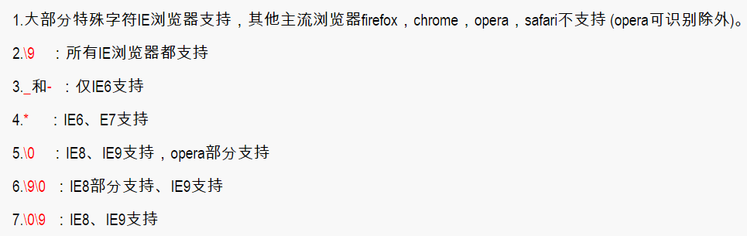

**7.行内元素和块级元素的具体区别是什么？行内元素的padding和margin可设置吗？**

**块级元素(block)特性：**

总是独占一行，表现为另起一行开始，而且其后的元素也必须另起一行显示;

宽度(width)、高度(height)、内边距(padding)和外边距(margin)都可控制;

**内联元素(inline)特性：**

和相邻的内联元素在同一行;

宽度(width)、高度(height)、内边距的top/bottom(padding-top/padding-bottom)和外边距的top/bottom(margin-top/margin-bottom)都不可改变（也就是padding和margin的left和right是可以设置的）。

**那么问题来了，浏览器还有默认的天生inline-block元素（拥有内在尺寸，可设置高宽，但不会自动换行），有哪些**？

　　答案：<input> 、<img> 、<button> 、<textarea>。

**8.什么是外边距重叠？重叠的结果是什么？**

　　外边距重叠就是margin-collapse。

　　在CSS当中，相邻的两个盒子的外边距可以结合成一个单独的外边距。这种合并外边距的方式被称为折叠，并且因而所结合成的外边距称为折叠外边距。

　　折叠结果遵循下列计算规则：

1. 两个相邻的外边距都是正数时，折叠结果是它们两者之间较大的值。
2. 两个相邻的外边距都是负数时，折叠结果是两者绝对值的较大值。
3. 两个外边距一正一负时，折叠结果是两者的相加的和。

**9.rgba()和opacity的透明效果有什么不同？**

rgba()和opacity都能实现透明效果，但最大的不同是opacity作用于元素，以及元素内的所有内容的透明度，

　　而rgba()只作用于元素的颜色或其背景色。（设置rgba透明的元素的子元素不会继承透明效果！）

**10.css中可以让文字在垂直和水平方向上重叠的两个属性是什么？**

　　答案：

　　垂直方向：line-height

　　水平方向：letter-spacing (letter-spacing 属性增加或减少字符间的空白)

**那么问题来了，关于letter-spacing的妙用知道有哪些么？**

　　答案:可以用于消除inline-block元素间的换行符空格间隙问题。

**11.如何垂直居中一个浮动元素**

第一种：未知元素宽高

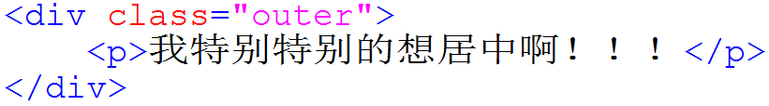

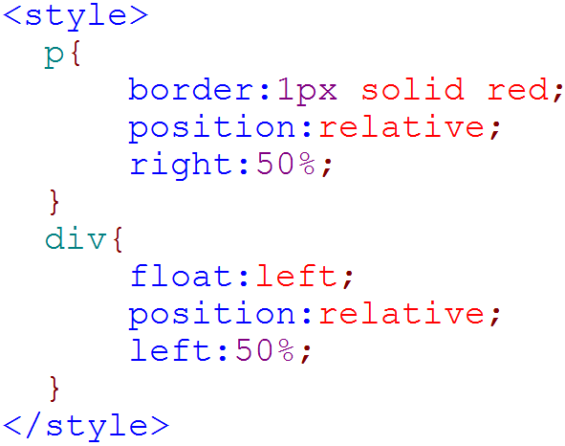

第二种：已知元素宽高的

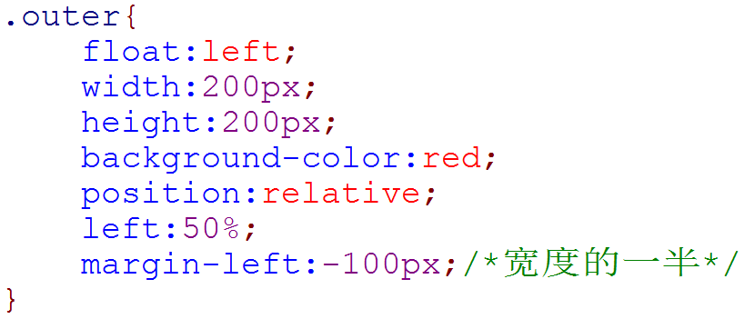

**12.如何垂直居中一个img**

#container{

display:table-cell;

text-align:center;

vertical-align:middle;

}

**13.display:none与visibility:hidden的区别是什么？**

**display :**隐藏对应的元素但不挤占该元素原来的空间。

**visibility:**隐藏对应的元素并且挤占该元素原来的空间。

即是，使用CSS display:none属性后，HTML元素（对象）的宽度、高度等各种属性值都将“丢失”;而使用visibility:hidden属性后，HTML元素（对象）仅仅是在视觉上看不见（完全透明），而它所占据的空间位置仍然存在。

**14.px和em的区别。**

px和em都是长度单位，区别是，px的值是固定的，指定是多少就是多少，计算比较容易。em得值不是固定的，并且em会继承父级元素的字体大小。

　　浏览器的默认字体高都是16px。所以未经调整的浏览器都符合: 1em=16px。那么12px=0.75em, 10px=0.625em。

**15.描述一个"reset"的CSS文件并如何使用它。知道**normalize.css**吗？你了解他们的不同之处？**

不同的浏览器对一些元素有不同的默认样式，如果不处理，在不同的浏览器下会存在必要的风险。

　　你可能会用[Normalize](http://necolas.github.io/normalize.css/" \t "http://www.cnblogs.com/klsw/p/_blank)来代替你的重置样式文件。它没有重置所有的样式风格，但仅提供了一套合理的默认样式值。既能让众多浏览器达到一致和合理，但又不扰乱其他的东西（如粗体的标题）。

**16.Sass、LESS是什么？大家为什么要使用他们？**

他们是CSS预处理器。CSS 预处理器为 CSS 增加一些编程的特性，无需考虑浏览器的兼容性问题”，例如你可以在 CSS 中使用变量、简单的逻辑程序、函数（如右侧代码编辑器中就使用了变量$color）等等在编程语言中的一些基本特性，可以让你的 CSS 更加简洁、适应性更强、可读性更佳，更易于代码的维护等诸多好处。

其它 CSS 预处理器语言：

* Sass（SCSS）
* LESS
* Stylus
* Turbine
* Swithch CSS
* CSS Cacheer
* DT CSS

**为什么要使用它们？**

结构清晰，便于扩展。

可以方便地屏蔽浏览器私有语法差异。这个不用多说，封装对浏览器语法差异的重复处理，减少无意义的机械劳动。

可以轻松实现多重继承。

完全兼容 CSS 代码，可以方便地应用到老项目中。LESS 只是在 CSS 语法上做了扩展，所以老的 CSS 代码也可以与 LESS 代码一同编译。

1. **问:translate()方法能移动一个元素在z轴上的位置？**

不能。它只能移动x,y轴的位置。translate3d可以。

1. **CSS3有哪些新特性？**

1. CSS3实现圆角（border-radius），阴影（box-shadow），

2. 对文字加特效（text-shadow、），线性渐变（gradient），旋转（transform）

3.transform:rotate(9deg) scale(0.85,0.90) translate(0px,-30px) skew(-9deg,0deg);// 旋转,缩放,定位,倾斜

4. 增加了更多的CSS选择器  多背景 rgba

5. 在CSS3中唯一引入的伪元素是 ::selection.

6. 媒体查询，多栏布局

7. border-image

**19.CSS3新增伪类有那些？**

p:first-of-type 选择属于其父元素的首个 <p> 元素的每个 <p> 元素。

p:last-of-type 选择属于其父元素的最后 <p> 元素的每个 <p> 元素。

p:only-of-type 选择属于其父元素唯一的 <p> 元素的每个 <p> 元素。

p:only-child   选择属于其父元素的唯一子元素的每个 <p> 元素。

p:nth-child(2) 选择属于其父元素的第二个子元素的每个 <p> 元素。

:enabled

:disabled 控制表单控件的禁用状态。

:checked，单选框或复选框被选中。

:before在元素之前添加内容，也可以用来做清除浮动

:after在元素之后添加内容

**20.xhtml和html有什么区别**

HTML是一种基本的WEB网页设计语言，XHTML是一个基于XML的置标语言

最主要的不同：

XHTML 元素必须被正确地嵌套。

XHTML 元素必须被关闭。

标签名必须用小写字母。

XHTML 文档必须拥有根元素。

**21.前端页面有哪三层构成，分别是什么?**

结构层 Html 表示层 CSS 行为层 js

**22.css的基本语句构成是?**

选择器{属性1:值1;属性2:值2;……}

**23.写出几种IE6 BUG的解决方法**

1.双边距BUG float引起的 使用display

2.3像素问题 使用float引起的 使用dislpay:inline -3px

3.超链接hover 点击后失效 使用正确的书写顺序 link visited hover active

4.Ie z-index问题 给父级添加position:relative

5.Png 透明 使用js代码 改

6.Min-height 最小高度 !Important 解决’

7.select 在ie6下遮盖 使用iframe嵌套

8.为什么没有办法定义1px左右的宽度容器(IE6默认的行高造成的，使用over:hidden,zoom:0.08 line-height:1px)

9.ie 6 不支持!important

**24..解释css sprites，如何使用。**

Css 精灵 把一堆小的图片整合到一张大的图片上，减轻服务器对图片的请求数量

**25.与 HTML4 比较，HTML5 废弃了哪些元素？**

废弃的元素包括：

* frame
* frameset
* noframe
* applet
* big
* center
* basefront

**26.页面导入样式时，使用Link和@import有什么区别？**

（1）link属于XHTML标签，除了加载CSS外，还能用于定义RSS, 定义rel连接属性等作用；而@import是CSS提供的，只能用于加载CSS;

（2）页面被加载的时，link会同时被加载，而@import引用的CSS会等到页面被加载完再加载;

（3）import是CSS2.1 提出的，只在IE5以上才能被识别，而link是XHTML标签，无兼容问题;

**27.介绍一下你对浏览器内核的理解**

主要分成两部分：渲染引擎(layout engineer或Rendering Engine)和JS引擎。

（1）渲染引擎：负责取得网页的内容（HTML、XML、图像等等）、整理讯息（例如加入CSS等），以及计算网页的显示方式，然后会输出至显示器或打印机。浏览器的内核的不同对于网页的语法解释会有不同，所以渲染的效果也不相同。所有网页浏览器、电子邮件客户端以及其它需要编辑、显示网络内容的应用程序都需要内核。

（2）JS引擎则：解析和执行javascript来实现网页的动态效果。

最开始渲染引擎和JS引擎并没有区分的很明确，后来JS引擎越来越独立，内核就倾向于只指渲染引擎。

**28.常见的浏览器内核有哪些？**

Trident内核：IE,MaxThon,TT,The World,360,搜狗浏览器等。[又称MSHTML]

Gecko内核：Netscape6及以上版本，FF,MozillaSuite/SeaMonkey等。

Presto内核：Opera7及以上。[Opera内核原为：Presto，现为：Blink;]

Webkit内核：Safari,Chrome等。[ Chrome的：Blink（WebKit的分支）]

EdgeHTML内核：Microsoft Edge。[此内核其实是从MSHTML fork而来，删掉了几乎所有的IE私有特性]

**29.对WEB标准以及W3C的理解与认识**

标签闭合、标签小写、不乱嵌套、提高搜索机器人搜索几率、使用外链css和js脚本、结构行为表现的分离、文件下载与页面速度更快、内容能被更多的用户所访问、内容能被更广泛的设备所访问、更少的代码和组件，容易维护、改版方便，不需要变动页面内容、提供打印版本而不需要复制内容、提高网站易用性;

**30.为什么HTML5里面我们不需要DTD（Document Type Definition文档类型定义）？**

HTML5没有使用SGML或者XHTML，他是一个全新的东西，因此你不需要参考DTD，对于HTML5，你仅需放置下面的文档类型代码告诉浏览器识别这是HTML5文档

**31.如果我不放入<!DOCTYPE html>，HTML5还会工作么？**

不会，浏览器将不能识别他是HTML文档，同时HTML5的标签将不能正常工作

**32.HTML5中的datalist是什么？**

HTML5中的Datalist元素有助于提供文本框自动完成特性，如下图所示：

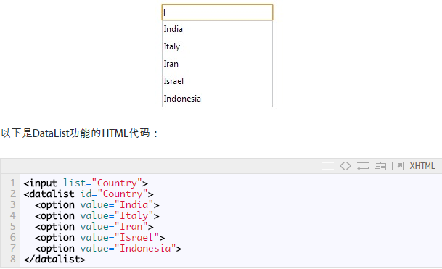

**33.CSS中使用列布局是什么？** CSS列布局帮助你分割文本变为列，例如考虑下面的杂志新闻在一个大的文本中，但是我们需要在他们之间使用边界划分为3列，这里HTML5的列布局就有所帮助了

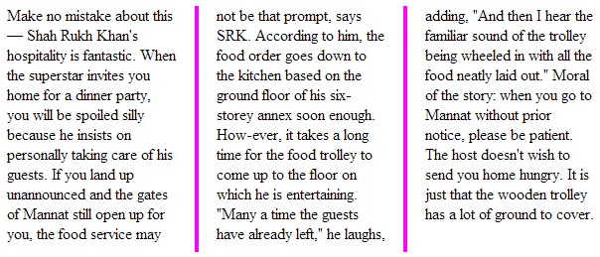

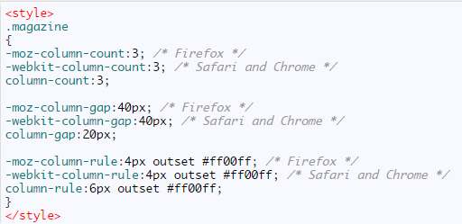

1. **如何水平并且垂直居中一张背景图**

设置background-position:center;

1. **CSS哪些属性可以继承**

可继承的样式：font-size、font-family、color、ul、li、dl、dt、dd

不可继承的样式：border、padding、margin、width、height

1. **display有哪些值？说明他们的作用**

block象块类型元素一样显示

inline此元素会被显示为内联元素，元素前后没有换行符

inline-block象行内元素一样显示，但其内容象块类型元素一样显示

list-item作为列表显示

none不显示

table元素会作为块级元素表格来显示

table-cell元素会作为单元格来显示

inherit规定应该从父元素继承

1. **position的值relative与absolute定位原点是？**

absolute生成绝对定位，相对于值不为static的第一个父元素进行定位

fixed生成绝对定位的元素，相对于浏览器窗口进行定位

relative生成相对定位的元素，相对于其正常位置进行定位

inherit规定从父元素继承position属性的值

1. **用纯CSS创建一个三角形的原理是什么**

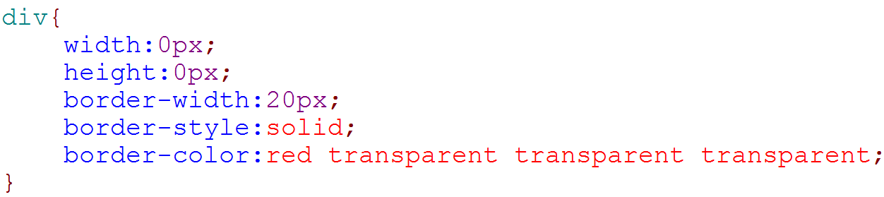

把右、下、左三条边框的颜色变为透明

1. **一个满屏的 品 字布局如何设计**

上面的div宽100%；

下面两个div分别宽50%；

然后用float或者inline使其不换行即可

1. **li与li之间有看不见的空白间隔是什么原因引起的，如何解决**
2. 讲li都写在一排
3. ul{font-size:0px;}
4. ul{letter-spacing: -4px;};li{letter-spacing: normal;}
5. **CSS里的visibility属性有个collapse属性值是干吗用的？在不同浏览器下以后什么区别**

当一个元素的 **visibility** 属性被设置成 **collapse** 值后，对于一般的元素，它的表现跟 **hidden** 是一样的。但例外的是，如果这个元素是table相关的元素，例如table行，table group，table列，table column group，它的表现却跟 **display: none** 一样，也就是说，它们占用的空间也会释放。

在谷歌浏览器里，使用 **collapse** 值和使用 **hidden** 值没有什么区别。

在火狐浏览器、Opera和IE11里，使用 **collapse** 值的效果就如它的字面意思：table的行会消失，它的下面一行会补充它的位置。

1. **CSS优化，提高性能的方法有哪些**

修复解析错误

避免使用多类选择符

移除空的css规则

正确使用display的属性：由于display的作用，某些样式组合会无效，徒增样式体积的同时也影响解析性能。

display:inline后不应该再使用width、height、margin、padding以及float。

display:inline-block后不应该再使用float。

display:block后不应该再使用vertical-align。

display:table-*后不应该再使用margin或者float。

不滥用浮动：虽然浮动不可避免，但不可否认很多css bug是由于浮动而引起。不滥用web字体

对于中文网站来说Web Fonts可能很陌生，国外却很流行。web fonts通常体积庞大，而且一些浏览器在下载web fonts时会阻塞页面渲染损伤性能。

不声明过多的font-size：这是设计层面的问题，设计精良的页面不会有过多的font-size声明。

不在选择符中使用ID标识符

主要考虑到样式重用性以及与页面的耦合性。

不给h1~h6元素定义过多的样式

全站统一定义一遍heading元素即可，若需额外定制样式，可使用其他选择符作为代替。

不重复定义h1~h6元素

值为0时不需要任何单位

标准化各种浏览器前缀：通常将浏览器前缀置于前面，将标准样式属性置于最后，类似：

.foo {-moz-border-radius: 5px;border-radius: 5px; }

使用CSS渐变等高级特性，需指定所有浏览器的前缀

避免让选择符看起来像正则表达式

CSS3添加了一些类似~=等复杂属性，也不是所有浏览器都支持，需谨慎使用。

遵守盒模型规则（Beware of broken box models）

1. **浏览器是怎样解析CSS选择器的**

CSS选择器是从右往左解析的，为了避免对所有元素进行遍历

1. **在网页中应该使用奇数还是偶数的字体？**

偶数字体

1. **margin和padding分别适合什么场景使用**

◆何时应当使用margin

需要在border外侧添加空白时。

空白处不需要背景（色）时。

上下相连的两个盒子之间的空白，需要相互抵消时。如15px+20px的margin，将得到20px的空白。

◆何时应当时用padding

需要在border内测添加空白时。

空白处需要背景（色）时。

上下相连的两个盒子之间的空白，希望等于两者之和时。如15px+20px的padding，将得到35px的空白。

◆浏览器兼容性问题

在IE5.x、IE6中，为float的盒子指定margin时，左侧margin可能会变成两倍的宽度。通过改用padding或指定盒子为display:inline可以解决。

1. **怎么让chrome支持小于12px的文字**

transform:scale()缩小字体

1. **让页面的字体变清晰，变细用CSS怎么做？**

-webkit-font-smoothing不设为none

1. **font-style属性可以让它赋值为“oblique”是什么意思**

让一种字体标识为斜体(oblique)，如果没有这种格式，就使用italic字体

1. **如果需要动手写动画，你认为最小时间间隔是多久**

多数显示器默认频率是60Hz，即1秒刷新60次，所以理论上最小间隔为1/60＊1000ms ＝ 16.7ms

1. **display:inline-block;什么时候会显示间隙，如何移除间隙**

删除空格、使用margin负值、font-size:0、letter-spacing、word-spacing

1. **为什么要初始化CSS样式**

因为浏览器的兼容问题，不同浏览器对有些标签的默认值是不同的，如果没对CSS初始化往往会出现浏览器之间的页面显示差异。当然，初始化样式会对SEO有一定的影响，但鱼和熊掌不可兼得，但力求影响最小的情况下初始化。

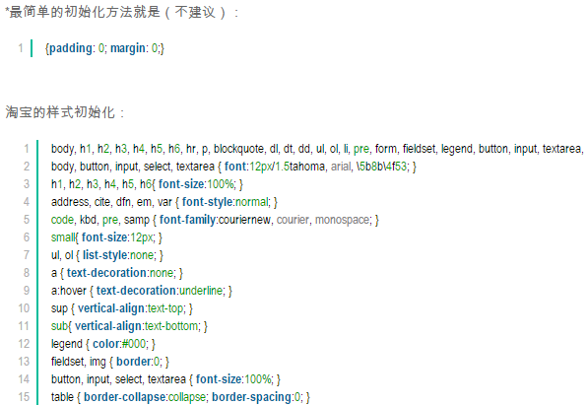

1. **介绍一下标准的CSS的盒子模型？低版本的IE盒子模型有什么不同**

有两种：IE盒子模型、W3C盒子模型

标准盒模型包含：内容content、填充padding、边界margin、边框border。IE的content部分把border和padding计算进去了

1. **让绝对定位的div居中**

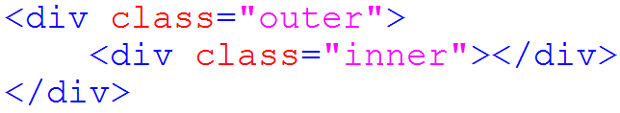

第一种：

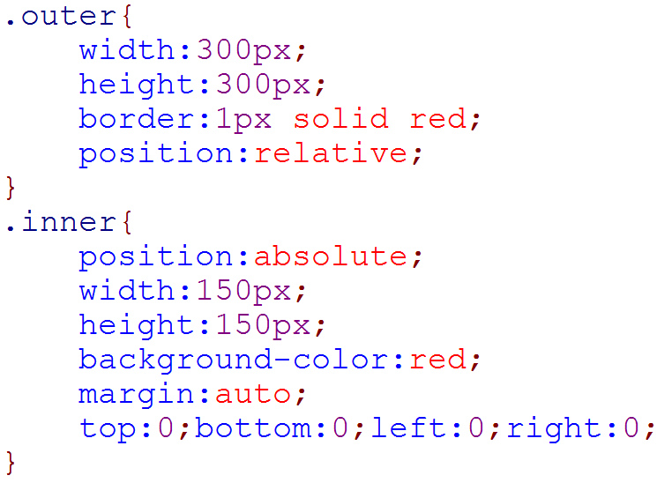

第二种：应用移动，偏移自身宽高的50%

